Дебаты: буржуазный цирк.
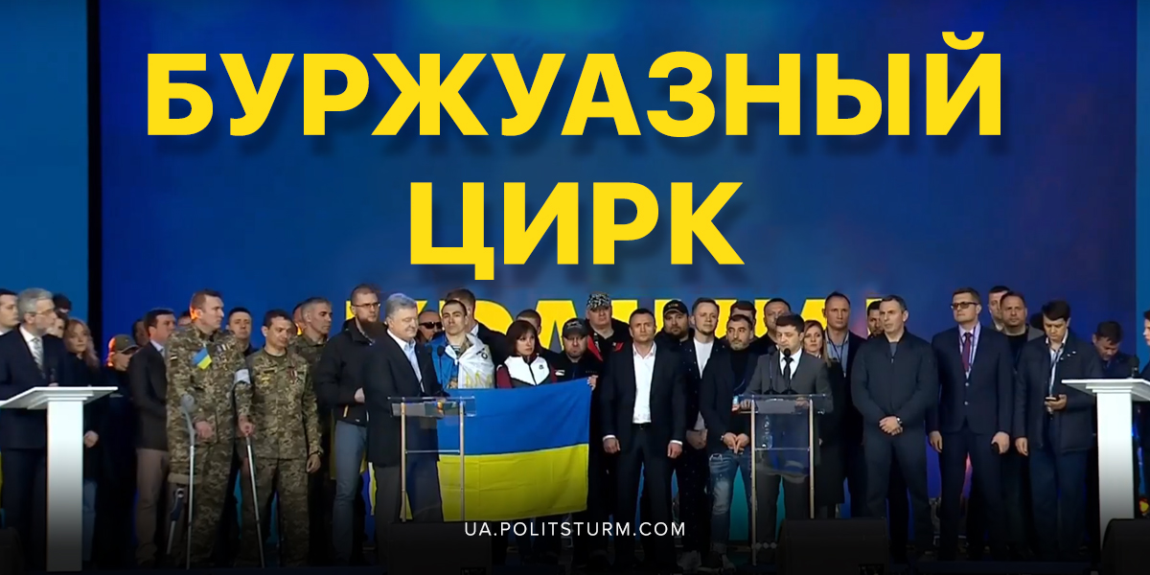

Оригинальная статья
2019-04-20
3 мин. на чтение

19 апреля в Киеве на стадионе НСК «Олимпийский» состоялись публичные дебаты двух кандидатов на пост президента Украины – Петра Порошенко и Владимира Зеленского.
Мы наблюдали информационную шумиху, поднявшуюся вокруг доселе невиданного события. Все буржуазные СМИ трубили и трезвонили, готовя информационную почву для привлечения внимания украинской и мировой общественности. И как заявили ведущие дебатов, более 150 каналов транслировали данные дебаты по телевизору и на площадке Youtube.
Музыка, флаги, пафос речей ведущих и кандидатов на сцене просто зашкаливали. Под бурные возгласы радости и возмущения толпы, кандидаты упражнялись в своем излюбленном ремесле — демагогии.


Основной посыл Зеленского на дебатах заключался в критике Порошенко, как олигарха, пришедшего к власти в 2014 году, действия которого усугубили и без того катастрофическую ситуацию в стране, воспользовавшись полученной властью, чтобы увеличить свои активы и богатства.
Основной же посыл Порошенко сводился к критике Зеленского, как шоумена и бизнесмена, который ничего не смыслит в политике и управлении государством, а главный упор делался на то, что он является марионеткой и проводником интересов олигарха Коломойского.
Было видно, что политтехнологии и штабы поработали над подготовкой обоих кандидатов, вооружив их статистикой и фактажом, приправив всё это большим количеством колкостей – не зря люди сидят на зарплате.
Апогеем же накала страстей стало фееричное вставание на колени… Занавес.

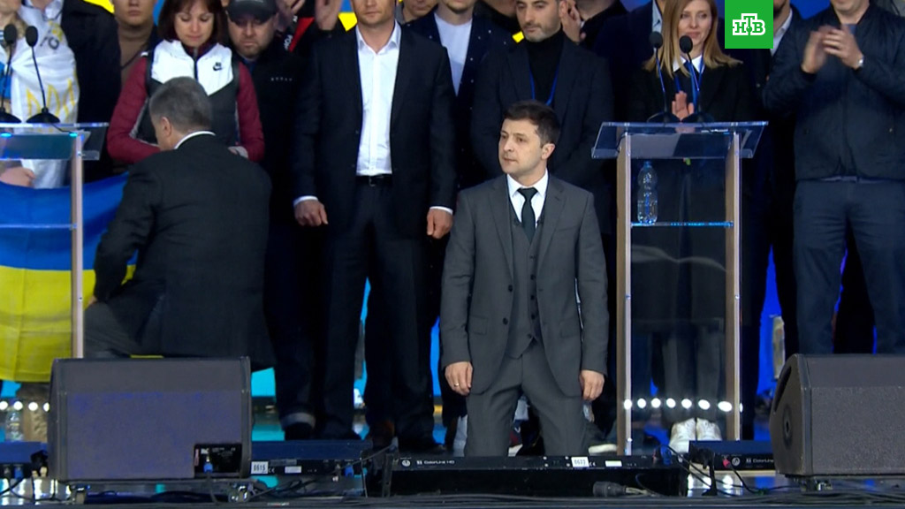
А теперь стряхнем с наших плеч и ушей всю лапшу, навешанную на этих дебатах, и давайте трезво взглянем правде в глаза.
Перед нами два кандидата, классовая сущность которых видна невооруженным взглядом и оба они — выразители интересов противоборствующих групп украинской буржуазии. Дебаты, которые они организовали, являются инструментом пропаганды. Причём заметьте, что ничего нового, ничего меняющего коренным образом буржуазия предложить не может. Трудящимся обещаются лишь небольшие подачки, но не более того. А мы с вами не первый раз слышим подобного рода “сказки” от буржуазных СМИ.
Цинизм капиталистов вообще не знает границ. Чтобы арендовать стадион на каких-то несколько часов, ими было потрачено около 7 млн. гривен. Согласитесь, сумма не маленькая и это при средней зарплате по стране в 10 тыс. гривен. Думаете кого-то из них заботило, что на ветер была выброшена сумма, равная месячной зарплате 700 рабочих? И это при 2,6 млрд. грн. задолженности по зарплатам в стране.

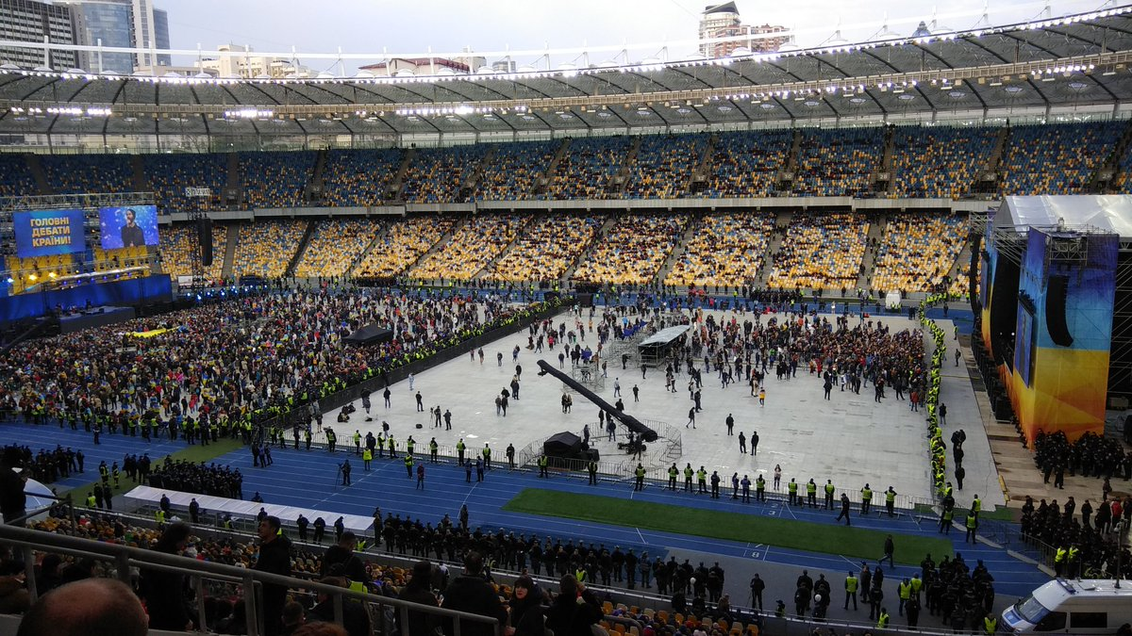
“Мы сможем эту систему прийти и сломать, вместе с нормальными людьми, с другой ментальностью, с ментальностью XXI века. Сделаем их вместе!” – заявил Зеленский.
Но как господин Зеленский собирается сломать олигархическую систему не выбив фундамент из-под неё? И под фундаментом мы подразумеваем именно средства производства (земля, заводы, шахты, леса и т.д.), которые находятся в руках олигархов.
А как господин Зеленский сломает эту систему не решив вопрос эксплуатации, т.е. ежедневного ограбления олигархами рабочих, которые на них трудятся? Без понимания природы этой системы, которую Зеленский вознамерился сломать, его слова — не более чем пустое сотрясание воздуха. Пусть прочтет для начала “Капитал” Маркса, которого он вскользь упомянул, а не вешает лапшу о разрушении системы. Заодно быть может осознает свою классовую сущность.
“Мы должны защитить государство от Вас! Вы сюда приехали не на троллейбусе, не на велосипеде! Вы – главный проводник олигархов!” — заявил олигарх Порошенко, который путем воровства и ограбления украинских трудящихся, путем распродажи ресурсов, путем коррупции и лжи построил свою бизнес-империю.
При этом оба кандидата нам лицемерно кричат, что нужно объединиться в порыве ура-патриотизма и солидарности, исполнить гражданский долг, проголосовать 21 апреля.
Но кого выбирать и для чего? Выбирать между, грубо говоря, капиталистом и капиталистом, который будет продолжать эксплуатировать нас? Почему простой человек, сводя ежедневно концы с концами, должен из года в год принимать участие в этом цирке и выбирать между “плохим и очень плохим” кандидатом?
Ответ прост: такова природа капитализма и буржуазной демократии, которая даёт лишь мнимую свободу выбора трудящимся. Чтобы коренным образом изменить ситуацию, рабочему классу необходимо взять власть в свои руки, установить диктатуру пролетариата и приступить к строительству общество равенства и справедливости, в котором не будет места угнетению людей.
Повторимся, цель дебатов – обмануть рабочего и притупить его сознание, его желание бороться за свои интересы, его тягу к построению справедливого общества собственными руками, без “помощи”олигархов, циркачей, воров и бандитов.
Маскарад с «выборами», шоу под названием «дебаты», пафосная демагогия «кандидатов» и прочие атрибуты буржуазного предвыборного цирка служат лишь одной цели — обмануть рабочих, скрыть реальное положение дел: господство класса капиталистов.
Рабочие, теперь взгляните вновь на этих “шутов”, сорящих словами и деньгами, которые возомнили себя господами и вознамерились вершить судьбы миллионов.
Не дайте себя обмануть.

Оригинальная статья

